|  |  |  |
| --- | --- | --- |
| **14.12.2023** | **SPŠ CHOMUTOV** | **A4** |
| **8.** | **Měření odporu pomocí převodníku R/U** | **Klokoč** |

Úkol měření: Změření odporu pomocí převodníku R/U

Schéma zapojení:

1. Vhodné pro střední a velké odpory

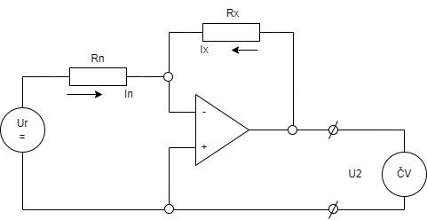

1. Pro malé odpory

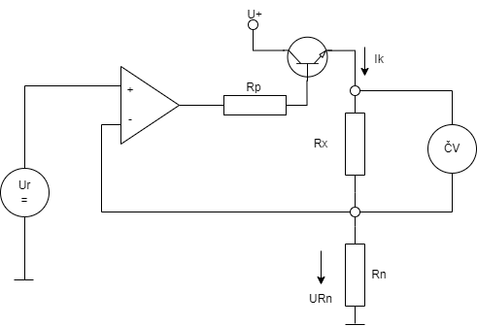

Použité přístroje:

|  |  |  |  |
| --- | --- | --- | --- |
| **Název** | **Označení** | **Údaje** | **Invent. Číslo** |
| Zdroj | Ur | AUL 310 | LE2 1033 |
| Zdroj ref. Napětí | Uref | 10V , 1V | - |
| Odpor | Rx1 | 1Ω | LE4 2025 |
| Odpor | Rx2 | 0,1Ω | LE4 2024 |
| Odpor | Rx3 | 0,001Ω | LE 1943 |
| Odpor | Rx4 | 0,01 | LE 1933 |
| Odpor | Rx5 | 0,0001 | LE 1932 |
| Odporová dekáda | Rp | L110 , 111 111Ω | LE1 1833 |
| Operační zesilovač | OZ | MAA 741CN | LE 2383 |
| Sada odporů | Rx | 390Ω – 100kΩ | - |
| Multimetr | ČV | KEYSIGHT U3401A | LE 5096 |

**Teorie měření:**

Převodník R/U je částí číslicového multimetru. Měřený rezistor se k němu připojuje 2 nebo 4 vodiči, kde výstupní napětí převodníku (stejnosměrné) jsem měří číslicovým voltmetrem.

Převodníky R/U jsou v podstatě zdroje konstantního proudu, jejichž výstupní proud protéká měřeným rezistorem. Napětí na tomto rezistoru je úměrné jeho odporu, přičemž vhodnou velikostí proudu lze dosáhnout, aby výstupní napětí (až na polohu desetinné čárky) odpovídalo číselné hodnotě odporu.

**Postup měření:**

1. Zapojíme dle schématu.
2. Pro odpory R určíme rozsah převodníku.
3. Změříme odpor měřených součástek pomocí převodníku.
4. Změříme součástky znova pomocí multimetru a porovnáme výsledky, určíme jestli jsou v toleranci

Naměřené hodnoty:

|  |  |  |  |  |
| --- | --- | --- | --- | --- |
| RX [kΩ] | RN[kΩ] | R1[kΩ] | R2 [kΩ] | Tol. [%] |
| 100 | 100 | 100,28 | 100,38 | 5 |
| 82 | 100 | 82,18 | 82,270 | 5 |
| 39 | 100 | 39,599 | 39,666 | 5 |
| 27 | 100 | 27,320 | 27,386 | 5 |
| 10 | 10 | 10,054 | 10,063 | 5 |
| 4,7 | 10 | 4,702 | 4,708 | 5 |
| 0,82 | 10 | 0,811 | 0,818 | 5 |
| 0,39 | 10 | 0,380 | 0,386 | 5 |

|  |  |  |
| --- | --- | --- |
|  | 2 svorky | 4 svorky |
| RX | R1 [mV] | R2 [mΩ] |
| 0,1 | 101,22 | 101,62 |
| 0,01 | 10,12 | 10,72 |
| 0,001 | 1 | 5,41 |
| 0,0001 | 0,10 | 0,87 |

Příklad výpočtu:

$$R_{x}=-R_{N}⋅\frac{U_{2}}{U_{1}}$$

Závěr:

Naměřené hodnoty vyšly dle teoretických předpokladů. Všechny vyšly v toleranci 5%. Měření proběhlo bez problémů.